Laporan Tugas Praktikum Pemrograman II

Pertemuan 4



Disusun Oleh :

Rizky Abdurrahman – 223040037

Universitas Pasundan

Fakultas Teknik

Teknik Informatika

* ButtonExample.java

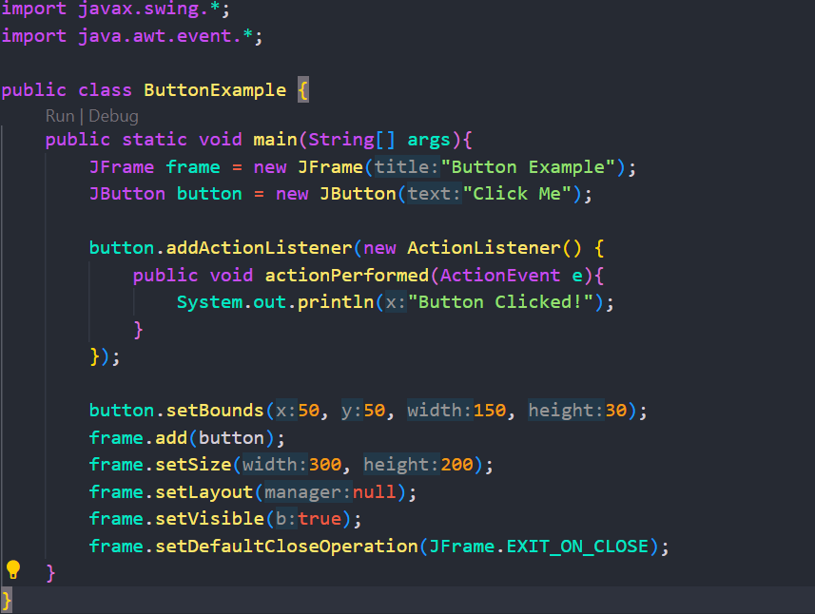

Kode ini membuat aplikasi GUI sederhana dengan tombol yang mencetak pesan "Button Clicked!" ke konsol saat diklik.

* 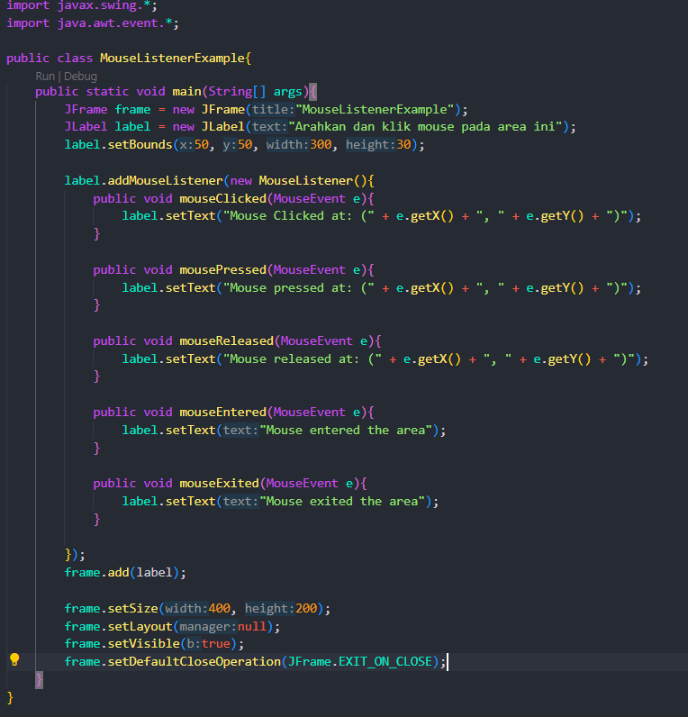MouseListenerExample

Kode ini membuat aplikasi GUI yang menampilkan pesan yang berbeda pada label tergantung interaksi mouse seperti klik, tekan, lepaskan, masuk, dan keluar dari area label.

* KeyListenerExample

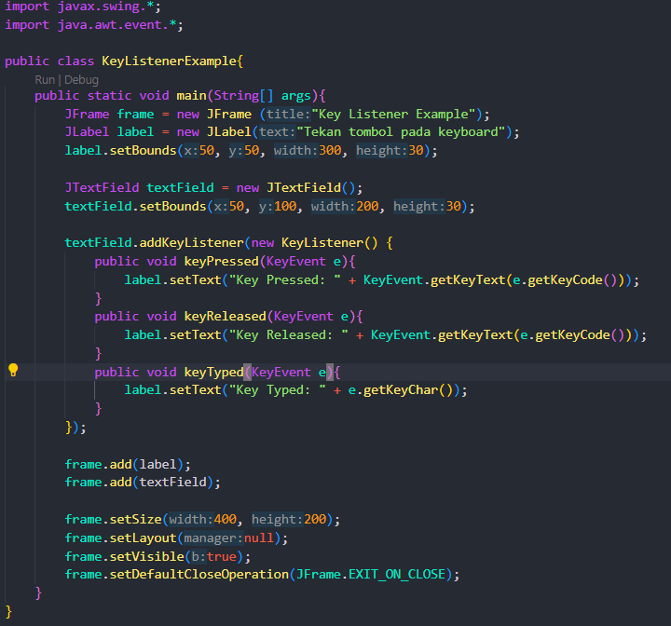

Kode ini membuat aplikasi GUI yang menampilkan pesan berbeda pada label saat pengguna menekan, melepaskan, atau mengetik tombol pada keyboard.

* WindowListenerExample

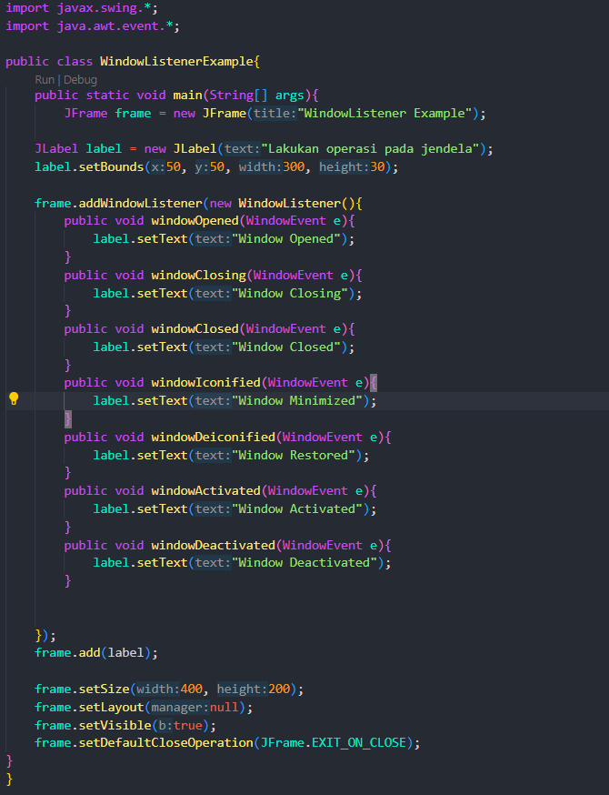

Kode ini membuat aplikasi GUI yang menampilkan pesan berbeda pada label ketika terjadi berbagai interaksi dengan jendela, seperti membuka, menutup, meminimalkan, dan mengaktifkan jendela.S